### Homilie – Witte Donderdag 02.04.2015

*Exodus 12, 1-8.11-14 / Psalm 116, 12-13.15-16bc.17-18 / 1 Korintiërs 11, 23-26 / Johannes 13, 1-15*

Jezus wist dat zijn uur gekomen was. Tijd om van deze wereld over te gaan naar de wereld van zijn Vader. Hij wist dat. Zijn leerlingen wisten het niet. Aan het begin van de maaltijd moet ook Jezus niet zozeer gedacht hebben aan het einde. Er zijn zoveel dingen waar je aan moet denken als je een etentje organiseert: de uitnodigingen, hoe je de gasten over de tafel gaat verdelen, de drank, het eten, en al die conversatie. Maar dan, als het feest goed op gang is, en het einde dichterbij komt, dan valt de conversatie stil. Het ogenblik waar iedereen vanaf het begin eigenlijk bang voor was. Jezus zelf ook. Hij wist - een kind had het kunnen weten! - dat Hij verraden zou worden, gearresteerd, gemarteld en uiteindelijk gedood.

Dit alles wetend - zo schrijft Johannes - staat Hij van tafel op. De gesprekken vallen stil. Ze hebben het gevoel dat er iets gaat gebeuren. Ze hadden dat gevoel trouwens de hele avond al. Judas had hen in het donker verlaten. Waar was die heen? Wat ging hij doen? Wat gebeurde er allemaal? Er was sprake geweest van verraad. Was dit dan de laatste keer dat ze bij elkaar waren? Waarom sprak Hij van een beker die Hij niet meer zou drinken, voordat alles voltrokken zou zijn?

Die laatste woorden zijn heilige woorden. Ze klinken als een testament. Zou Jezus om een stuk perkament vragen en daar de consecratiewoorden opschrijven? Neen, Jezus legt zijn bovenkleed af. Een kleed draag je om er netjes en voornaam uit te zien. Een kleed is een teken van waardigheid. Dat legt Jezus af. Hij doet afstand van zijn waardigheid. Hij heeft zichzelf ontledigd en is niet meer dan een dienstknecht, het aanzien niet waard. Zo zag Jezus er uit toen Hij de voeten van zijn leerlingen ging wassen. Petrus zag dat en protesteert! Jezus gaf een voorbeeld, hoe wij mensen elkaar van dienst moeten zijn. De leerling staat niet boven de meester, en de meester gedraagt zich als een dienaar.

Als je uit liefde de voeten van iemand wast, dan concentreer je je niet langer op jezelf. Je richt je op degene van wie je de voeten wast. *‘Begrijpen jullie wat Ik gedaan heb?’*, zegt Jezus. *‘Jullie noemen mij Leraar en Heer, en terecht, want dat ben Ik. Maar als Ik, de Heer en Leraar, jullie de voeten was dan geef ik jullie een voorbeeld.’* Waarom vertelt Johannes ons dit verhaal? Waarom geen woord over het breken van het brood en het drinken van de wijn? Dat vinden we wél terug in de tweede lezing van vanavond, uit de eerste brief van Paulus aan de Korintiërs. Het is het oudste Bijbelverhaal dat weergeeft hoe Jezus zichzelf, zijn lichaam, aan ons geeft als gebroken brood, en zijn bloed als een beker uitgegoten wijn. Tekenen waarin wij Zijn wederkomst verkondigen.

Niets van dit alles in het evangelie van vanavond. Daar staat de voetwassing centraal. Meende Johannes dat dit gebaar een beter symbool was voor ons dan het breken van het brood? Duidelijk is dat Jezus niet alleen de voeten van zijn vrienden wast, maar vooral ook hun oren. Hij wast vanavond de voeten en de oren van ons allemaal. Hij waste en waste. Het was zijn bedoeling er nooit mee op te houden, want Hij zei: *‘Begrijp je wat Ik aan het doen ben? Ik gaf jullie een voorbeeld van hoe jullie onderling te werk moeten gaan. Wast elkaar de voeten, en dan breek je samen het brood, en drink je de wijn met elkaar over de hele wereld, totdat jullie zelf het Koninkrijk ingewassen, ingegeten en ingedronken hebben.’*

Jezus schreef zijn Testament in Brood en Beker, maar vooral ook in Dienstbaarheid. In de eerste lezing, het Exodusverhaal, hoorden we over het Paaslam dat geslacht wordt als begin van de Uittocht. Voor de evangelisten is het duidelijk: Jezus is de nieuwe Koning, het Lam Gods, die ons zal wegvoeren uit het slavenhuis van dood en zonde. We staan niet aan de vooravond van de dood, maar aan de vooravond van een nieuwe Uittocht. Zelfs de dood zal overwonnen worden! Hoe? Jezus is daar duidelijk in. Hij zal teruggaan naar zijn Vader in de hemel na zijn hele leven getuigenis te hebben afgelegd van zijn Vader, van Zijn Koninkrijk en zijn Gerechtigheid, van dienstbaarheid ten einde toe.

De leerlingen liggen met Jezus aan tafel. Dat hadden ze meer gedaan. Maar ze voelen dat het dit keer ánders zou aflopen. De leerlingen voelen op deze laatste avond dat hun Heer zijn Testament aan het schrijven is in Brood en Beker. Met dat klein beetje brood en een beetje wijn wil Hij ons kracht geven, bemoedigen, hoop en troost geven zodat wij er kunnen zijn voor mekaar en voor vele mensen op deze wereld. Daarom hier, anders dan anders, deze tafel en zo dadelijk ook brood en wijn, voor vandaag en voor morgen.

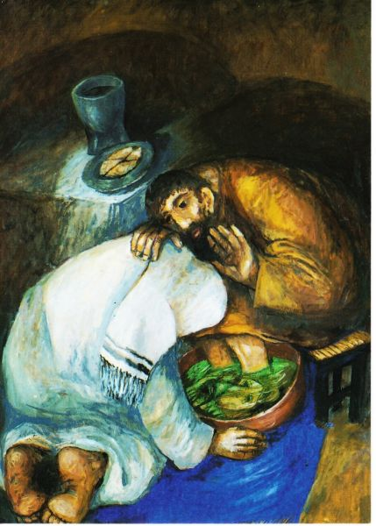

# De voetwassing, Sieger Köder, 1997

*Jan Verheyen – Lier.*

*Witte Donderdag (avondmis) – 2.4.2015*

*(Inspiratie: o.a.* [*www.dekenaat-amsterdam.nl*](http://www.dekenaat-amsterdam.nl) *- Ambro Bakker s.m.a., deken van Amsterdam)*